Witamy Was drogie Skrzaty w nowym tygodniu !!!

6.04.2021 Wtorek

Temat: Praca rolnika.

CELE OGÓLNE: rozwijanie słownika czynnego; rozwijanie logicznego myślenia; poznanie zawodu rolnika;

1. Nowy tydzień oznacza nowy temat do rozmów. Tym razem wybierzemy się na wycieczkę na wieś i prosimy Cię rodzicu, abyś porozmawiał ze swoim dzieckiem o pracy rolnika.
O czym będziemy rozmawiać w tym tygodniu? – przygotowujemy rysunki z podpisami w kolejności – rakieta, oko, lalka, nuty, igła, kot. Wyjaśniamy , że pierwsze głoski z tych wyrazów dadzą nam rozwiązanie. Na początku dzieci dzielą wyrazy na sylaby, a następnie na głoski. Mogą przepisać pierwsze głoski z naszych wyrazów i spróbować odczytać. Odp. ROLNIK
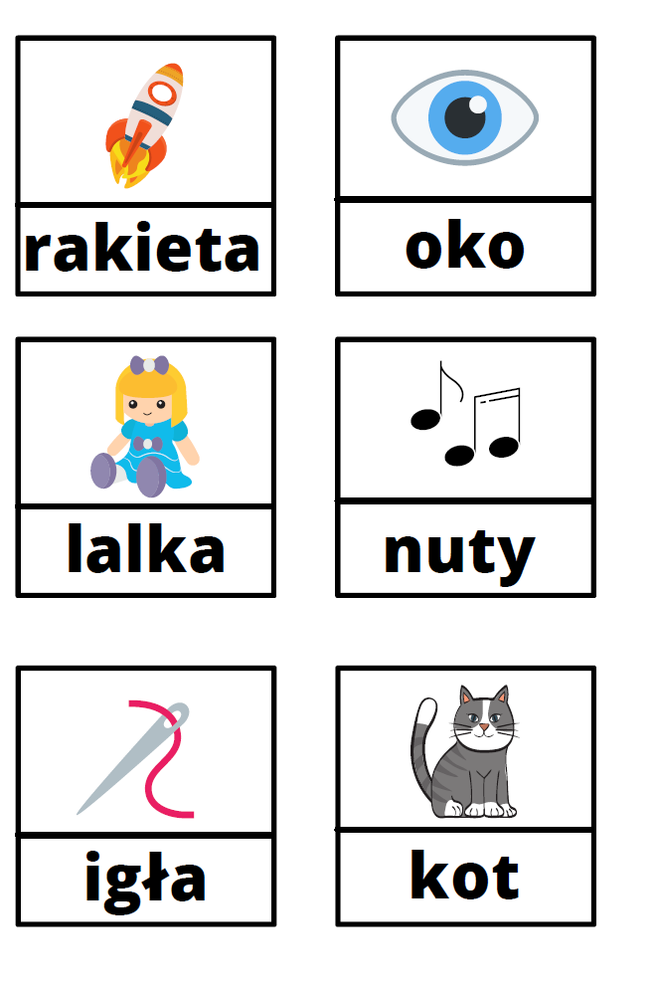

2. Wysłuchajcie wiersza praca z wierszem Bożeny Formy.
W zagrodzie
Wstawać wszyscy wstawać,
dzionek się zaczyna.
Słoneczko już świeci
to dobra nowina.
Gospodyni Magda
z łóżka wyskakuje.
Krząta się po domu,
czasu nie marnuje.
Już czekają kury,
kaczki i perliczki.
Kogut, kilka gęsi,
indor i indyczki.
Gospodyni w wiadrach,
czystą wodę niesie.
Ptactwu sypie karmę,
głodne wszystkie przecież.
Wypuszcza z obory
krowę i barana,
niech na łące trawę
skubią już od rana.
Jak to gospodyni
dba o swą zagrodę,
zawsze bardzo chętnie
pokazać wam mogę.

Rozmowa na temat wiersza. Rodzic zadaje dzieciom pytania:
-Jak mówiono na panią rolnik w wierszu?
-Czym zajmowała się gospodyni?

3. Rolnik, a kto to taki?- Pytamy dziecko : Co robi rolnik? Rolnik od rana… ; Rolnik dba o…. ; Praca rolnika jest … . Dzieci dopowiadają możliwe zakończenie zadań. Wspólnie omówcie kim jest rolnik na podstawie odpowiedzi dziecka i załączonego plakatu.

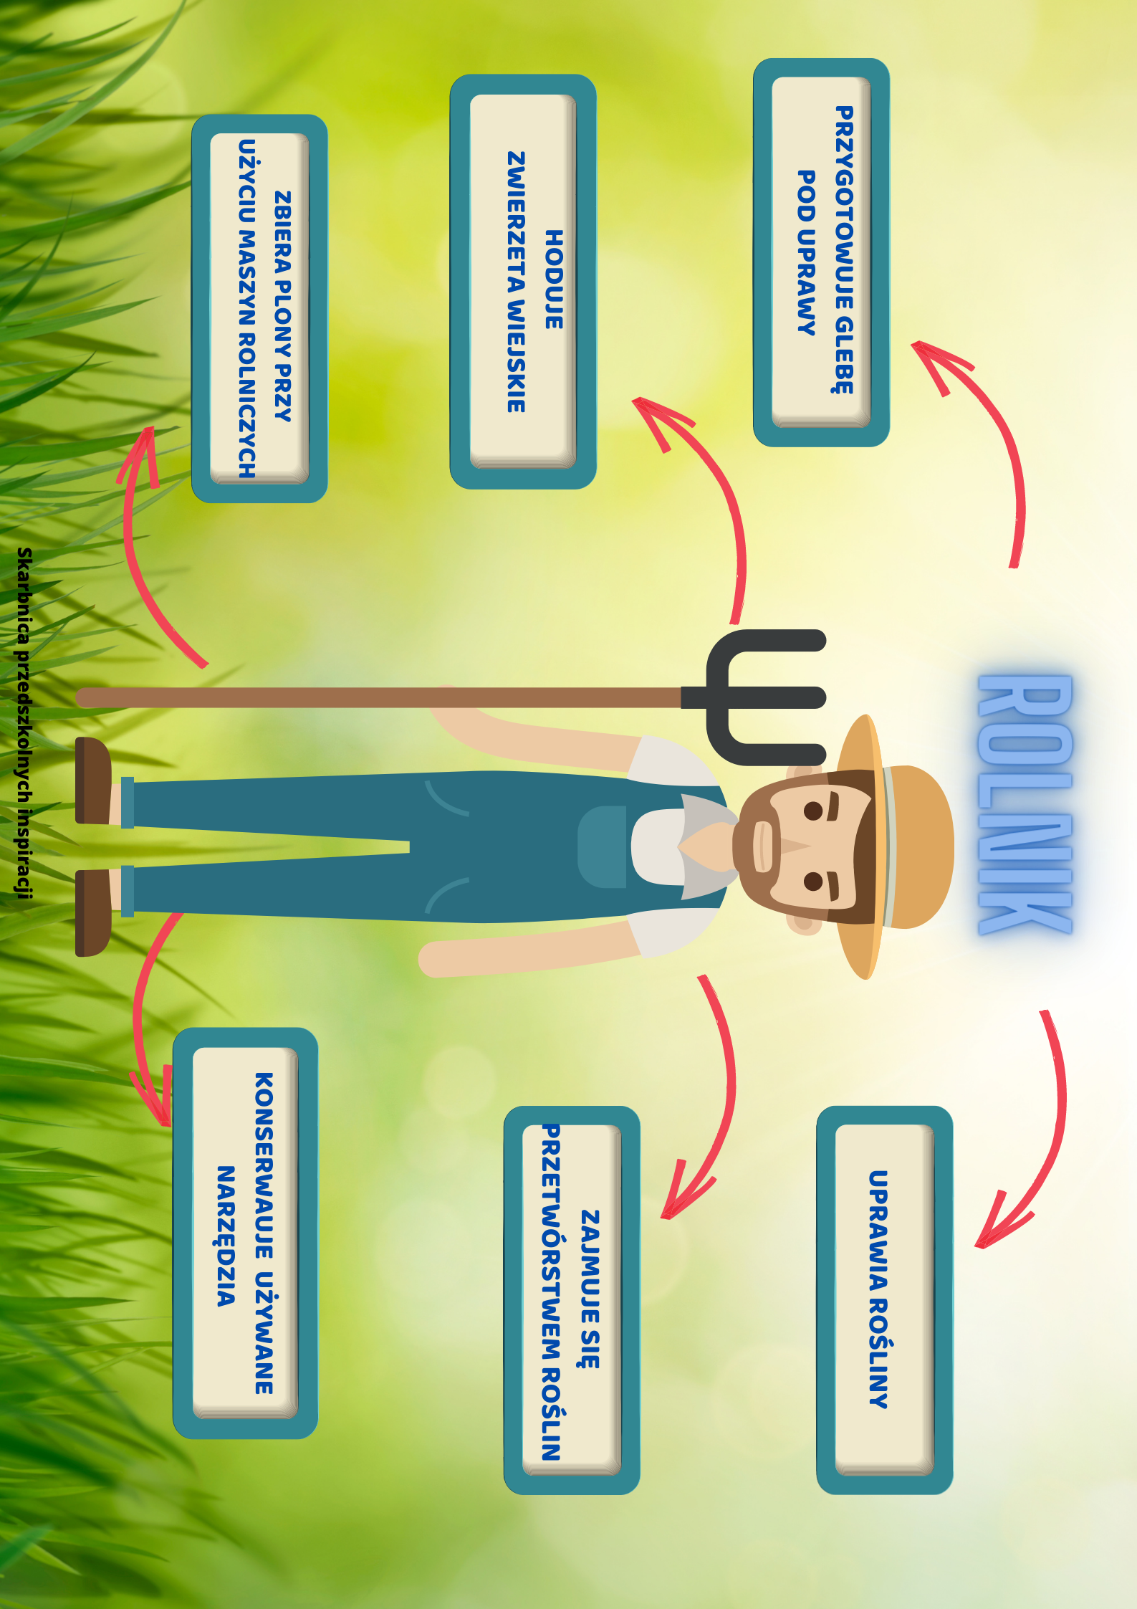

4. Praca w KP3.35 – ćwiczenia grafomotoryczne. Dzieci wycinają fragmenty zdjęć ze s. 51 i naklejają je we właściwe miejsca. Opowiadają, czym zajmuje się rolnik, czego używa w swojej pracy i dlaczego praca rolnika jest ważna. Następnie kolorują na zielono traktory skierowane w prawą stronę, a na niebiesko – skierowane w lewą stronę.
5. Inscenizacja ruchowa piosenki- „Dziadek fajna farmę miał”.
Link: https://www.youtube.com/watch?v=fUX5kYzzi5Q
Powodzenia!!!

7.04.2021 Środa
Temat: Co się dzieje w kurniku?
CELE OGÓLNE: rozwijanie słownika czynnego; rozwijanie logicznego myślenia; rozwijanie słuchu fonemowego (w tym rozwijanie percepcji słuchowej); wyrażanie radości z uczestnictwa w zabawach plastycznych;
1. Poranna gimnastyka przedszkolaka. Zakręć kołem i wykonaj ćwiczenie.
https://wordwall.net/pl/resource/1069314/gimnastyka-przedszkolaka
2. „Jajko” – słuchanie wiersza Jana Brzechwy. https://www.youtube.com/watch?v=UtEZMzTUdko – audiobook
Jajko
Było sobie raz jajko mądrzejsze od kury.
Kura wyłazi ze skóry,
Prosi, błaga, namawia: – Bądź głupsze!
Lecz co można poradzić, kiedy się ktoś uprze?
Kura martwi się bardzo i nad jajkiem gdacze,
A ono powiada, że jest kacze.
Kura prosi serdecznie i szczerze:
– Nie trzęś się, bo będziesz nieświeże.
A ono właśnie się trzęsie
I mówi, że jest gęsie.
Kura do niego zwraca się z nauką,
Że jajka łatwo się tłuką,
A ono powiada, że to bajka,
Bo w wapnie trzyma się jajka.
Kura czule namawia: – Chodź, to cię wysiedzę.
A ono ucieka za miedzę,
Kładzie się na grządkę pustą
I oświadcza, że będzie kapustą.
Kura powiada: – Nie chodź na ulicę,
Bo zrobią z ciebie jajecznicę.
A jajko na to najbezczelniej:
– Na ulicy nie ma patelni.
Kura mówi: – Ostrożnie! To gorąca woda!
A jajko na to: – Zimna woda! Szkoda!
Wskoczyło do ukropu z miną bardzo hardą
I ugotowało się na twardo.
Rozmowa na temat wiersza.
O kim był ten wiersz?
Jakie było to jajko?
Jak skończyła się ta przygoda dla tego jajka?
• „Do czego potrzebne nam są jajka?” – zabawa słownikowa. Dzieci wymyślają różne przeznaczenia jajek.
3.„Gdzie słychać j?” – zabawy słuchowe. Dziecko gdy usłyszą wyraz rozpoczynający się głoską j, wówczas klaszczą w dłonie. Rodzic kładzie przed dziećmi obrazki, w nazwach których znajduje się głoska j (jamnik, jajko, jagoda, jeż) oraz takie, w nazwach których nie ma głoski j (nos, kot, oko, ser). Dzieci mają za zadanie wybrać te obrazki, w nazwach których słychać głoskę j.
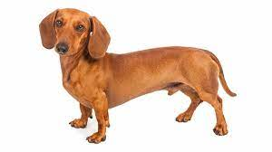

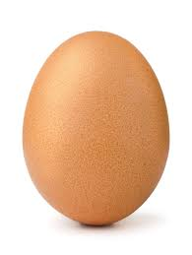

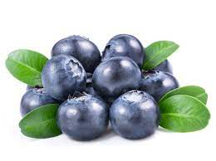

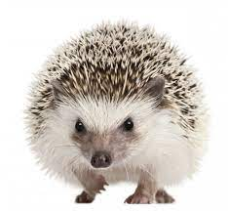

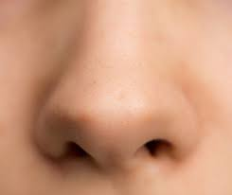

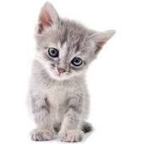

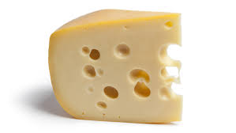

4. Praca w KP3.36 – prezentacja litery j, ćwiczenie słuchu fonemowego i percepcji wzrokowej. Dzieci odpowiadają na pytanie, które jajko zniosła przepiórka. Znajdują i rysują drogę – wyznaczają ją obrazki, których nazwa zaczyna się głoską j. Dzieci dzielą wyrazy na sylaby.
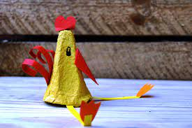
5. „Kurka złotopiórka” – zabawa plastyczna. Potrzebne materiały: opakowanie po jajkach, czarny pisak lub ruchome oczy, klej, piórka, czerwony papier, nożyczki, żółte farby plakatowe, pędzel. Z opakowania na jajka dzieci wycinają kształt kurki, malują go na żółto farbami plakatowymi. Po wyschnięciu naklejają dziób wycięty z czerwonego papieru kolorowego. Na czubku wykonują nacięcie i wkładają w nie, wycięty z czerwonego papieru, grzebień. Po bokach przyklejają oczy i piórka jako skrzydełka.

https://www.youtube.com/watch?v=xLKqVpCcoDg

8.04.2021 czwartek
Temat : Co się dzieje w zagrodzie?
CELE OGÓLNE: rozwijanie logicznego myślenia; rozwijanie słownika czynnego; nazywanie zwierząt gospodarskich, przeliczanie elementów częściowo niewidocznych; rozwijanie spostrzegawczości wzrokowej; klasyfikowanie według rodzaju zwierząt i liczby; kształtowanie umiejętności przeliczania,
1. Wesoła gimnastyka- a tera czas na trochę ruchu.
https://www.youtube.com/watch?v=n7OIPFcyZRU&t=19s

2. Oglądanie filmiku edukacyjnego - Zwierzęta dla dzieci na wsi – Farma Natalii. Rozmowa na temat żyjących w gospodarstwach.
https://www.youtube.com/watch?v=ybM8ERb591I

3. „Dobieranie zwierząt gospodarskich w pary – osobniki dorosłe i ich potomstwo” – zabawa dydaktyczna. Rodzic przygotowuje obrazki dorosłych osobników zwierząt i osobne obrazki przedstawiające ich dzieci. Zadaniem dziecka jest dobrać właściwe obrazki do pary, nazwać osobniki dorosłe i ich potomstwo. Na koniec można przeliczyć ilość par.
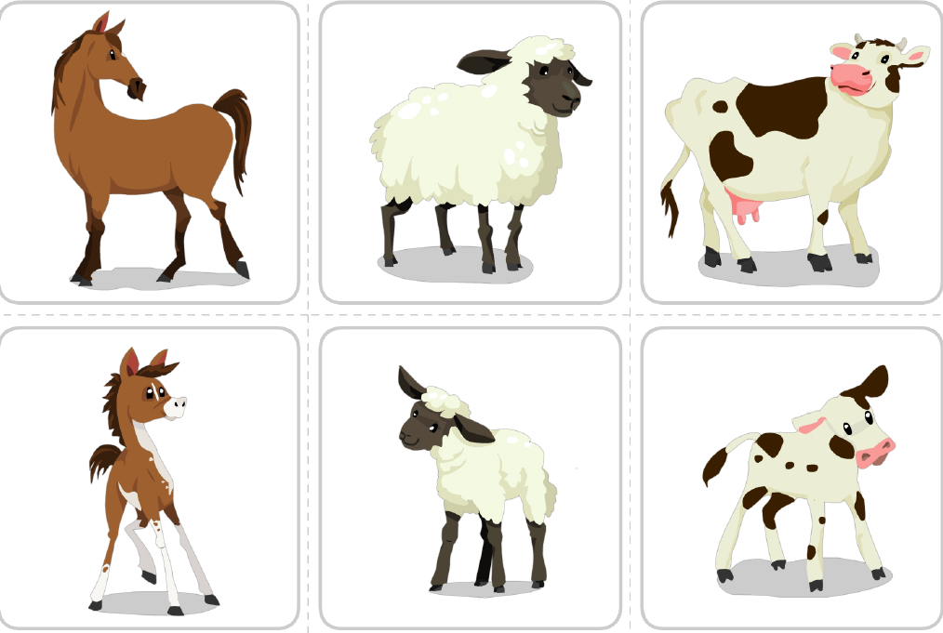
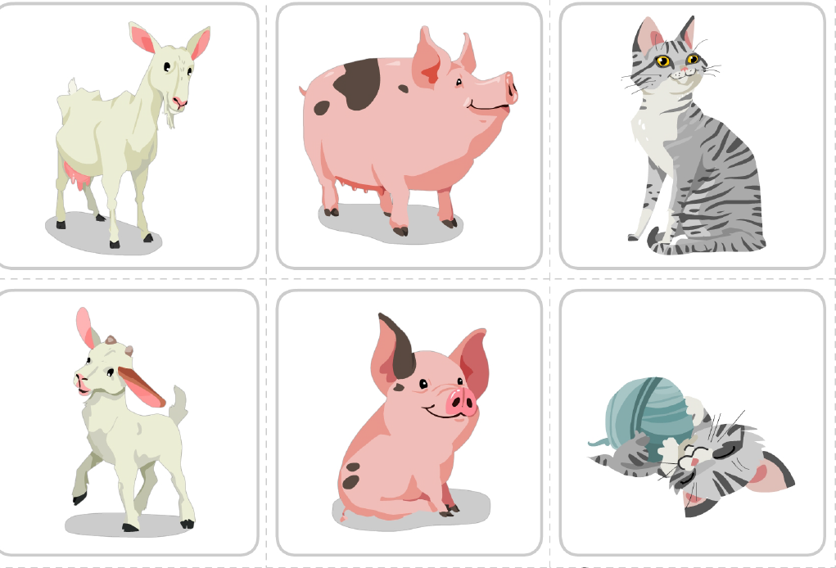

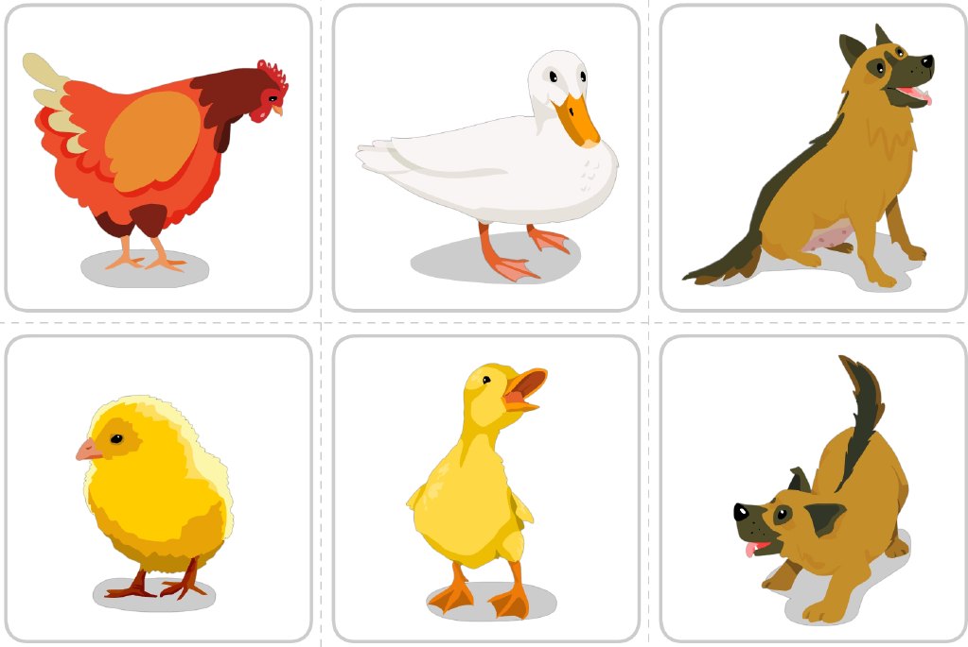

4. Praca w KP3.37 – przeliczanie elementów, rozwijanie spostrzegawczości wzrokowej. Dzieci szukają na ilustracji podanych zwierząt i kolorują liczbę pól odpowiadającą liczbie odnalezionych zwierząt każdego rodzaju.

5. Co to za zwierzę? Przygoda na wsi. Poznaj zwierzę po dźwięku.
https://www.youtube.com/watch?v=8sRL78r9JS0

9.04.2021 Piątek
Temat: Rolnik – producent żywności
CELE OGÓLNE: kształtowanie wartości, jaką jest wytrwałość w dążeniu do celu; rozwijanie słownika czynnego; rozwijanie logicznego myślenia; dopasowywanie produktów do źródeł ich pochodzenia
1. Na dobry początek dnia potańcz z „Szaloną Krową”.
https://www.facebook.com/mariazofia.tomaszewska/videos/2739114502887264
2. „Kto jest producentem żywności?” – zabawa słownikowa. Rodzic prosi dziecko, by określiło, co takiego produkuje rolnik, po co on to robi oraz jak ważna jest praca rolnika dla wszystkich ludzi.
„Co z pola, a co z zagrody?” Omówienie produktów z pola – warzywa i zboża( przykładowe plansze poniżej), produkty zwierzęce – jajka, mleko, mięso. Posłuchajcie piosenki „Co nam dają zwierzęta” - https://www.youtube.com/watch?v=8E5JeRPT4E4,odpowiedzcie wspólnie na pytania: jakie zwierzęta wystąpiły w piosence?, co nam dają zwierzęta występujące w piosence? ( plansze ze zwierzętami poniżej).
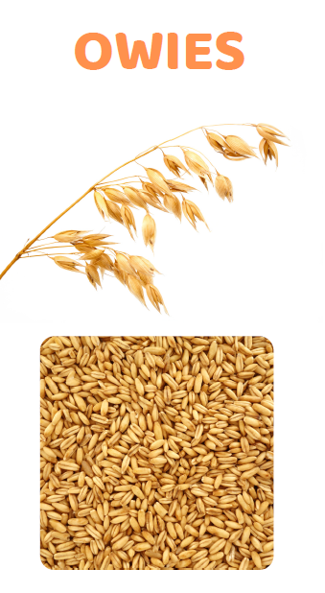

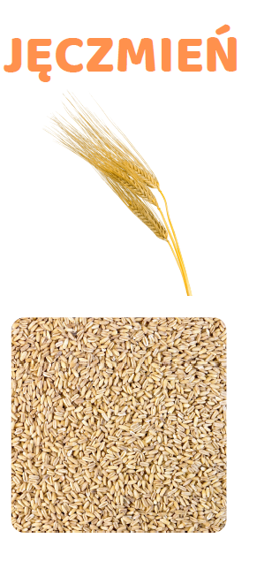

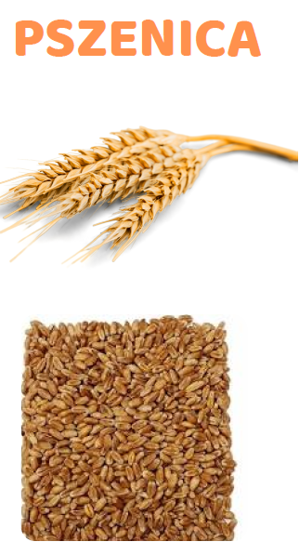

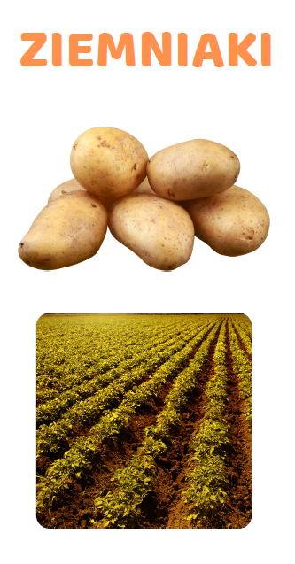

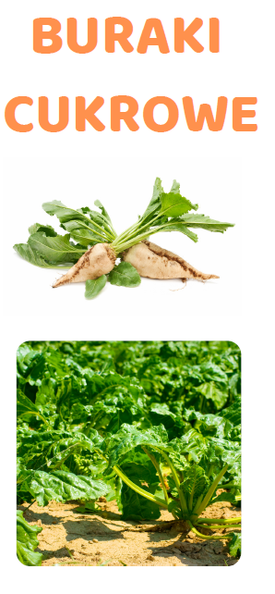

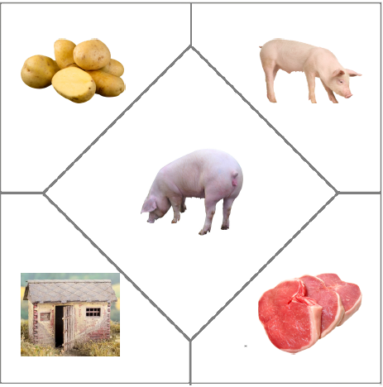

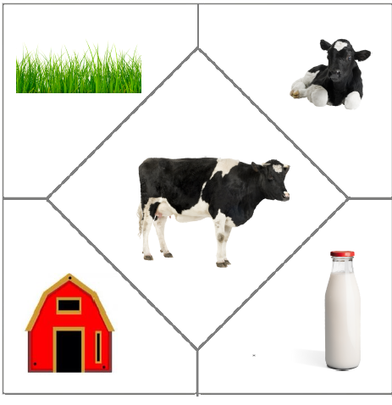

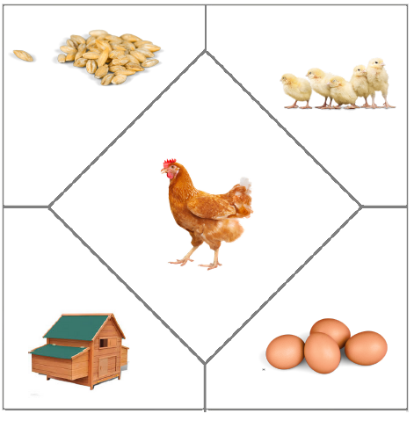

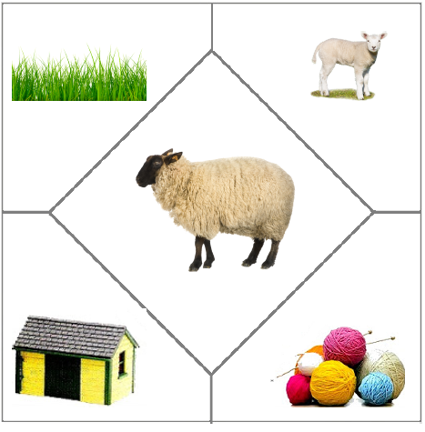

3. Rolnik–nauka wiersza Z. Dmitrocy połączona z zabawą naśladowczą.
Rolnik rano rusza w pole(dziecko maszeruje po pokoju)
orać pługiem czarną rolę. (dziecko zatrzymuje się, kładzie ręce na biodrach i maszeruje w miejscu)
Sieje zboże i buraki,(dziecko, stojąc, naśladuje sianie ziarenek)
z których potem są przysmaki.(dziecko masuje się po brzuchu).

4. Praca w KP3.39 – dopasowywanie produktów do źródeł ich pochodzenia. Dzieci podają nazwy produktów. Przyporządkowują produkty źródłom ich pochodzenia. Rysują kwadrat, koło lub trójkąt przy właściwych produktach.
5. Praca plastyczna - Krowa z figur geometrycznych.
https://www.youtube.com/watch?v=3xHtkwIciD4
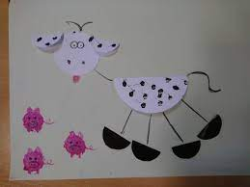

Życzymy udanej zabawy !!!

